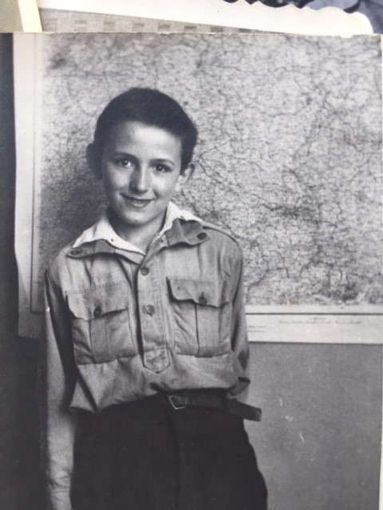
Tadeusz Sobol (1928–1991)
Kiedy wybuchła wojna miał 11 lat i był uczniem staromiejskiej szkoły powszechnej nr 4. Mieszkał z matką i bratem w kamienicy na Rynku Nowego Miasta. W czasie okupacji od 1942 roku do lipca 1944 roku był harcerzem w Gnieździe „Żwawy Burek”. W czasie powstania walczył jako strzelec na Starówce (ps. Karaś II), dołączył do 5 kompanii batalionu AK „Gozdawa”, brał udział w walkach na Rybakach i w Ratuszu. Po upadku Starówki, 2 września, odłączony od oddziału, nie przeszedł do Śródmieścia.

Po kapitulacji powstania znalazł się z matką i bratem w obozie w Pruszkowie, następnie został wywieziony do Ravensbrück i zmuszony do pracy w fabryce lokomotyw w Babelsbergu. Po wojnie wrócił do Polski i wstąpił do wojska. Rozpoczął naukę w wojskowej szkole medycznej w Łodzi. W 1947 lub 1948 roku trafił do jednostki karnej. Po jakimś czasie powrócił do Warszawy, gdzie został przyjęty do Akademii Medycznej. Pracował jako lekarz internista. Jego syn, Piotr, również został lekarzem.

Wybór cytatów z pamiętnika:
„W domu trafiłem na zebranie lokatorów; gruby piekarz opowiadał kawał o żebraku, który dostał od jednego z przechodni 50 gr, żeby się modlić o wojnę, słysząc to drugi daje mu złotówkę i prosi, aby pomodlił się o pokój, dziad w pierwszej chwili nie wiedział, jakie znaleźć wyjście z sytuacji, po chwili jednak żegna się i mówi: „Panie Boże daj, żeby nie było ani wojny, ani pokoju tylko taka szarpanina”. Zebrani lokatorzy kiwali tylko głowami: tak, jeśli już nie może być pokoju, niech będzie wojna, ale nigdy coś pośredniego, zresztą w Niemczech już zjedzono połowę lasów z głodu, czy może tak żywiony żołnierz dorównać naszemu”.

„Niepokój starszych udzielił się i młodszym obywatelom, zaprzestano męczyć koty i tłuc w składzie butelki, przerzucono się wyłącznie na wojskowość, ćwiczono zawzięcie, trzymano warty przy bramie, dopatrywano się w każdym wchodzącym szpiega. Raz udało mi się ścignąć matki opaskę OPL-u, w której paradowałem po podwórku, ku zazdrości rówieśników, cała przygoda zakończyła się dla mnie bardzo niepomyślnie, gdyż wpadłem w ręce komendanta, który poprosił mnie na króciutką pogawędkę, po której nie mogłem pokazać się na podwórku przez dwa dni”.

„Wobec tego postanowiliśmy wybudować działo przeciwlotnicze, robota nie trwała długo, użyliśmy na budowę naszego działa rurę od piecyka, stołek, dwa krzesła, ceratę. Wódz ustalił dyżury i od tej chwili zaczęliśmy prawdziwą walkę”.

„Następnego dnia dostał nasz dom w sam szczyt, wybił pozostałe szyby, zdemolował okna mieszkania, pozostawiając jedynie na swoim miejscu figurkę św. Antoniego; oczywiście piwnica poczytała to jako cudowne zrządzenie Opatrzności, komentując całe zdarzenie na swój sposób, że teraz możemy być spokojni, nic nam się nie stanie. Po takim oświadczeniu widziano jakiegoś stałego mieszkańca schronu jak galopkiem przeparadował przez całe podwórko, aby zniknąć w czeluściach schronu. W ogóle ci, co najwięcej krzyczeli, teraz siedzieli w najciaśniejszych kątach, trzęsąc się za każdym głośniejszym trzaśnięciem drzwiami. Dyżury zniesiono, gdyż po tym wydarzeniu z figurką przybyło parę naprawdę zacnych osób, przy których nic się nikomu stać nie może. Skutki tej karygodnej lekkomyślności nie kazały na siebie długo czekać”.

„Jeden ze starych lokatorów, bardzo równy chłopak, urządzał co dzień po wypiciu kilku łyżek kropli inoziemcowych wypady na miasto. On też był jedynym naszym łącznikiem ze światem, opowiadał o tym, jak Niemcy dostają w skórę, znosił gazety, czasem postarał się o coś do zjedzenia, mówił o tym, że na Miodowej spłonął sklep ze zwierzętami – oczywiście zdarzenie to najdłużej myśmy komentowali, zasypując go pytaniami o losy poszczególnych zwierząt. Wody nie mieliśmy już od kilku dni, zaopatrywaliśmy się w nią na Kościelnej pod 2 lub w Wytwórni [Papierów Wartościowych], a czasem prosto z Wisły”.

„Przez całe oblężenie dom nasz podzielony był na dwie grupy: tych, co siedzieli w mieszkaniach i jedynie w czasie nalotu schodzili na parter, i tych, co tylko w nocy załatwiali potrzebne czynności i natychmiast chyłkiem wracali do schronu, gdzie byli zaaklimatyzowani całkowicie. Jednak tak jedni, jak i drudzy gotowi byli oddać ostatni kawałek chleba dla żołnierzy”.

„Następnego dnia wybrałem się na Zjazd, aby obejrzeć pierwszych Niemców. Po drodze mijałem porozbijane baterie, doły po bombach, porozbijane samochody. Pierwszym spotkanym Niemcem był jakiś drab w żółtej koszuli, który jechał samochodem pełnym chleba i od czasu do czasu rzucał bochenek chleba, śmiejąc się na widok tego, jak ludzie dobijali się do niego”.

